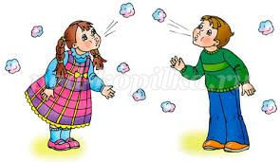
Формирование
правильного речевого дыхания.

Взаимообусловленность процессов дыхания, артикуляции и голосообразования предполагает проведение одновременного коррекционного воздействия по этим направлениям.
Формирование длительного и плавного речевого выдоха осуществляется в процессе выполнения специальных упражнений. В ходе работы по данному направлению происходит постепенное усложнение предлагаемых заданий. Тренировка речевого выдоха осуществляется на материале отдельных звуков, затем – слов, коротких фраз, стихотворений и т.д. сначала упражнения проводятся с опорой на контроль ладонью, затем – без этой опоры. Задания предлагаются в игровой форме, их выполнение происходит по подражанию или по словесной инструкции.

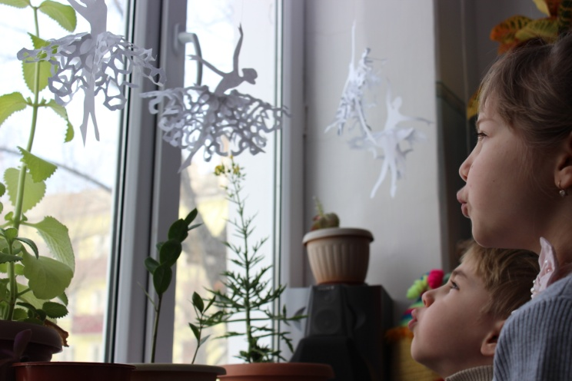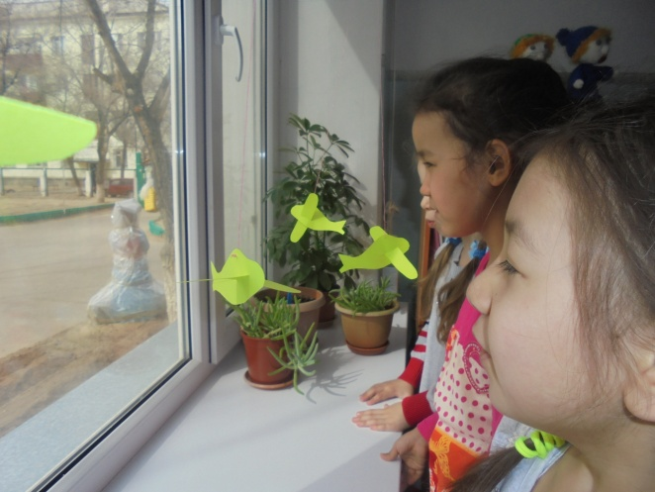

В качестве примера даны некоторые упражнения:
«Поем песенку». Вдохнуть воздух через рот, постепенно и медленно выдыхать воздух, произнося звук «а» (сочетания звуков ау, ауи и т. д.). Выдох контролируется ладонью.
«Немое кино». Взрослый показывает беззвучную артикуляцию гласного звука (сочетаний двух – трех гласных звуков). Ребенку предлагается озвучить немую артикуляцию, произнося звук на длительном выдохе.
«Топор». Ребенку предлагается поставить ноги на ширину плеч, сцепить пальцы рук «замком» и опустить руки вниз. Быстро поднять руки – вдохнуть, наклониться вперед, медленно опуская руки, произнести «ух!» на длительном выдохе.
«Зоопарк». Каждый ребенок исполняет роль какого- либо животного. Взрослый совершает экскурсию по зоопарку, называет животное, ребенок в ответ делает соответствующее звукоподражание на длительном выдохе. Выдох контролируется ладонью.
«Ворона». Ребенку предлагается быстро поднять руки через стороны вверх – сделать вдох, медленно опустить руки – длительный выдох с произнесением звукоподражания «кар».
Аналогичным образом можно использовать другие звукоподражания (например: гуси – произнести на выдохе «га-га-га» (го, гы), корова – произнести на выдохе «му»,кошка – «мяу» и т.д.).
«В лесу». Взрослый ищет «потерявшихся в лесу» детей, называя их по имени. Ребенку предлагается, услышав свое имя, сложить руки рупором и длительно, звучно произнести «ау!». Затем речевой материал усложняется: для произнесения предлагаются фразы «Оля, ау!», «Миша, где ты?», «Я здесь!» и т.д., которые должны быть произнесены на одном выдохе.
Формирование направленной воздушной струи.
В связи с тем, что произношение значительного количества звуков требует правильного выдоха воздушной струи через середину ротовой полости и в образовании ее участвуют щеки, губы и язык, параллельно с работой по развитию артикуляторной моторики проводится работа по формированию направленной воздушной струи. С целью воспитания направленной воздушной струи можно использовать следующие упражнения (каждому упражнению дается название и подбирается соответствующая картинка – образ, выполнение упражнений происходит по подражанию и по словесной инструкции):
«Толстяк» (картинка - образ – мальчик с надутыми щеками). Надуть щеки и удержать воздух в течение 15 секунд.
«Снежок» (картинка – образ – падающие снежинки). Губы сблизить и слегка выдвинуть вперед трубочкой, выдувать воздух, стараясь направить его на бумажную (ватную) снежинку так, чтобы она слетела с ладони. Щеки при этом не надувать.
«Пропеллер» (картинка – образ – самолет с пропеллером). Слегка растянуть губы в улыбке, указательный палец ребенка двигается из стороны в сторону перед губами. Сильно выдувать воздух таким образом, чтобы слышался « звук пропеллера» от рассекаемого пальцем воздуха

